廖雪峰Git教程
.Git安装：操作系统Windows/Linux/Mac
安装方式：安装包Win/源代码安装(linux/Mac命令)
Git操作命令：git init(初始化在本目录下创建仓库)
git add .(添加所有修改)/<filename>(添加指定文件修改信息)把文件添加到版本库暂存区
git status查看Git当前状态
git commit -m "更新信息详情"将暂存区文件提交版本库的分支(Linux系统commit用单引号'',windows系统双引号""包括)
git log查看提交记录------退出日志查看输入q并回车
//版本回退
git reset --hard HEAD/commit_id回退或前进至某个版本
git log查看提交历史
git reflog查看命令历史
git checkout -- 123.txt把123.txt文件在工作区的修改全部撤销
git reset( HEAD 123.txt)把暂存区的(123.txt)修改撤销掉,重新放回工作区
git rm <file>将文件从版本库中删掉
git checkout -- 123.txt把误删文件恢复到最新版本(从来没有被添加到版本库的文件被删除无法恢复)
git remote add origin + 远程仓库地址 //链接远程仓库，创建主分支
git clone git@github.com:michaelliao/gitskills.git//用命令git clone从远程仓库克隆到本地库
/***************git提交远程仓库完整流程*************************/
1. git init //初始化仓库
2. git add .(文件name) //添加文件到本地仓库
3. git commit -m "first commit" //添加文件描述信息
4. git remote add origin + 远程仓库地址 //链接远程仓库，创建主分支
5. git pull origin master // 把本地仓库的变化连接到远程仓库主分支
6. git push -u origin master //把本地仓库的文件推送到远程仓库
/********************分支管理******************************/
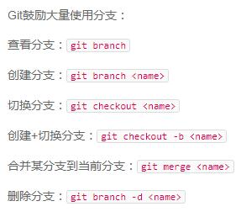
创建新分支dev并切换到dev分支
git checkout -b dev相当于git branch dev + git checkout dev
创建新分支dev
git branch dev
切换到dev分支
git checkout dev
查看显示所有分支以及显示当前分支
git branch
git merge dev合并dev分支到当前分支
git branch -d <name>删除某分支
/*******git冲突源于不同分支都修改并提交了同一个文件再合并分支会出现冲突********/
两个分支修改提交同一个文件，最后合并会出现冲突
Git用<<<<<<<，=======，>>>>>>>标记出不同分支的内容
当Git无法自动合并分支时，就必须首先解决冲突。解决冲突后，再提交，合并完成。
解决冲突就是把Git合并失败的文件手动编辑为我们希望的内容，再提交。
用git log --graph命令可以看到分支合并图。
/*******分支管理策略*********/
合并分支时，如果可能，Git会用Fast forward模式，但这种模式下，删除分支后，会丢掉分支信息。
如果要强制禁用Fast forward模式，Git就会在merge时生成一个新的commit，这样，从分支历史上就可以看出分支信息。
--no-ff方式的git merge：
1.创建并切换dev分支：git checkout -b dev
2.修改readme.txt文件，并提交一个新的commit
git add readme.txt
git commit -m "add merge"
切换回master：
git checkout master
准备合并dev分支，请注意--no-ff参数，表示禁用Fast forward：
git merge --no-ff -m "merge with no-ff" dev
本次合并要创建一个新的commit，所以加上-m参数，把commit描述写进去。
合并后，我们用git log看看分支历史
不使用Fast forward模式，merge后就像这样：
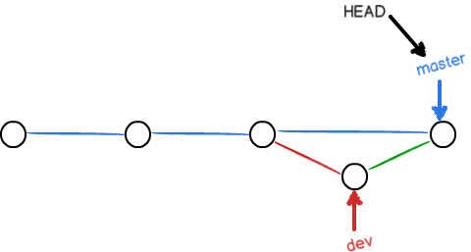
分支策略
在实际开发中，我们应该按照几个基本原则进行分支管理：
首先，master分支应该是非常稳定的，也就是仅用来发布新版本，平时不能在上面干活；
那在哪干活呢？干活都在dev分支上，也就是说，dev分支是不稳定的，到某个时候，比如1.0版本发布时，再把dev分支合并到master上，在master分支发布1.0版本；
你和你的小伙伴们每个人都在dev分支上干活，每个人都有自己的分支，时不时地往dev分支上合并就可以了。
所以，团队合作的分支看起来就像这样：
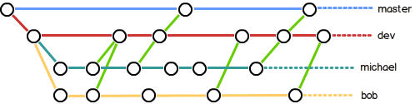
Git分支十分强大，在团队开发中应该充分应用。
合并分支时，加上--no-ff参数就可以用普通模式合并，合并后的历史有分支，能看出来曾经做过合并，而fast forward合并就看不出来曾经做过合并。
/*******************Bug分支***********/
stash功能，可以把当前工作现场“储藏”起来，等以后恢复现场后继续工作
git stash
用git status查看工作区，就是干净的（除非有没有被Git管理的文件），因此可以放心地创建分支来修复bug。
首先确定要在哪个分支上修复bug，假定需要在master分支上修复，就从master创建临时分支：
$ git checkout master
现在修复bug，需要把“Git is free software ...”改为“Git is a free software ...”，然后提交：
$ git add readme.txt $ git commit -m "fix bug 101"
修复完成后，切换到master分支，并完成合并，最后删除issue-101分支：
$ git checkout master
$ git merge --no-ff -m "merged bug fix 101" issue-101
接着回到dev分支干活了！
$ git checkout dev
$ git status
工作区是干净的，刚才的工作现场存到哪去了？用git stash list命令看看：
$ git stash list
stash@{0}: WIP on dev: f52c633 add merge
工作现场还在，Git把stash内容存在某个地方了，但是需要恢复一下，两个办法：一是用git stash apply恢复，但是恢复后，stash内容并不删除，你需要用git stash drop来删除；
另一种方式是用git stash pop，恢复的同时把stash内容也删了：
$ git stash pop
再用git stash list查看，就看不到任何stash内容了：
$ git stash list
你可以多次stash，恢复的时候，先用git stash list查看，然后恢复指定的stash，用命令：
$ git stash apply stash@{0}
修复bug时，我们会通过创建新的bug分支进行修复，然后合并，最后删除；
当手头工作没有完成时，先把工作现场git stash一下，然后去修复bug，修复后，再git stash pop，回到工作现场。
强行删除还没有被合并某一分支：
$ git branch -D feature-vulcan

